

В Сурхандарье дан старт строительству ГЭС «Зарчоб-3»
Rivers.Help!

17.11.2023

В рамках визита в Сурхандарьинскую область президент Узбекистана Шавкат Мирзиёев дал старт строительству малой гидроэлектростанции «Зарчоб-3» на реке Тупаланг в Сариасийском районе, передает пресс-служба главы государства.
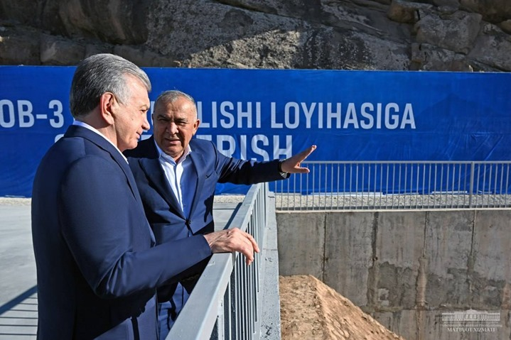
В соответствии с постановлением Президента Узбекистана от 17 октября 2017 года на реке Тупаланг начато строительство малых электростанций. В частности, в декабре 2020 года были введены в эксплуатацию гидроэлектростанции «Зарчоб-1» мощностью 37 МВт, а в сентябре 2021 года – «Зарчоб-2» на 38 МВт. Сегодня они производят электроэнергию в количестве, рассчитанном на 48 тысяч домохозяйств.
Еще одна малая ГЭС – «Зарчоб-3» – спроектирована в нижнем течении реки. Первый камень в его строительство был заложен в ходе визита президента Узбекистана.
Гидроэлектростанция будет иметь мощность 16 мегаватт и производить 70 млн киловатт-часов электроэнергии в год. Также, поскольку другие мощности в основном генерируют электричество в дневное время суток, гидроэнергетика выполняют функцию нормализации энергобаланса.
Согласно действующей системе, речная вода под специальным давлением сначала направляется на Тупалангскую ГЭС. Потом поток будет крутить турбины на станциях Зарчоб, которые находятся недалеко друг от друга.
Кроме того, в сообщении пресс-службы президента отмечается, что в Узбекистане предоставляются широкие возможности частному сектору для строительства микроГЭС. Для этого созданы правовые и экономические условия. В частности, внедрена 20-летняя аренда земли предпринимателями, желающими построить малые и микроГЭС, а также система гарантированной закупки государством производимой ими электроэнергии.

